Цена паллетной стрейч пленки

Ручная стрейч пленка 100% первичное сырье (втулка 300 гр) | Цена рублей с НДС за ролик
 | 10 — 20 коробок | от 20 коробок | от 100 коробок | от 200 коробок
Стрейч пленка ширина 500 мм * толщина 20 мкм* вес 1,5 кг нетто | 215 | 204 | 195 | 185
Стрейч пленка ширина 500 мм * толщина 20 мкм* вес 1,8 кг нетто | 254 | 242 | 230 | 219
Стрейч пленка ширина 500 мм * толщина 20 мкм* вес 2 кг нетто | 278 | 265 | 252 | 240
Ручная стрейч пленка вторичное сырье  хорошего качества (втулка 300 гр) | до 20 коробок | от 20 коробок | от 100 коробок | от 200 коробок
Стрейч пленка ширина 500 мм* толщина 20 мкм* вес 1,5 кг нетто | 166 | 157 | 149 | 142
Стрейч пленка ширина 500 мм* толщина 20 мкм* вес 1,8 кг нетто | 197 | 187 | 178 | 170
Стрейч пленка ширина 500 мм* толщина 20 мкм* вес 2 кг нетто | 218 | 208 | 198 | 189
Машинная стрейч пленка 100% первичное сырье  предрастяжение до 150% | от 10 рул | от 11 до 100 рул | от 100 до 300 рул | от 300 рул
Стрейч пленка ширина 500 мм * толщина 23 мкм* вес 14 кг нетто | 1882 | 1800 | 1725 | 1646
Стрейч пленка ширина 500 мм * толщина 23 мкм* вес 16 кг нетто | 2150 | 2060 | 1972 | 1882
Машинная стрейч пленка 100% первичное сырье  предрастяжение до 250% | от 10 рул | от 11-100 рул | от 100-300 рул | от 300 руб
Стрейч пленка ширина 500 мм * толщина 23 мкм* вес 14 кг нетто | 2195 | 2090 | 1991 | 1896
Стрейч пленка ширина 500 мм * толщина 23 мкм* вес 16 кг нетто | 2508 | 2389 | 2276 | 2167
Машинная стрейч пленка 100% первичное сырье  предрастяжение до 350% | от 10 рул | от 11-100 рул | от 100-300 рул | от 300 рул
Стрейч пленка ширина 500 мм * толщина 23 мкм* вес 14 кг нетто | 2570 | 2447 | 2330 | 2220
Стрейч пленка ширина 500 мм * толщина 23 мкм* вес 14 кг нетто | 2937 | 2797 | 2664 | 2537
Машинная стрейч пленка вторичное сырье хорошего качества | от 10 рул | 11-100 рул | 100-300 рул | от 300 рул
Стрейч пленка ширина 500 мм* толщина 23 мкм* вес 14 кг нетто | 1512 | 1450 | 1386 | 1323
Стрейч пленка ширина 500 мм * толщина 23 мкм* вес 16 кг нетто | 1728 | 1656 | 1584 | 1512

Минимальная партия
10 коробок ручного стрейча и 5 роликов машинного или от 10 000 руб.

Упаковка стрейч пленки
Ручная стрейч пленка | Машинная стрейч пленка
В 1 картонной коробке — 6 штук ручной стрейч пленки, на поддоне 60 коробок или 360 штук. | Машинная стрейч пленка отгружается без дополнительной упаковки в рулонах, на поддоне 60 роликов.
Вес втулки 180 гр. | Вес втулки 950 гр.
Стандартный размер короба, мм: 534*209*314 | Размер ролика приблизительно: 500*30*30
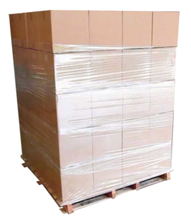 | 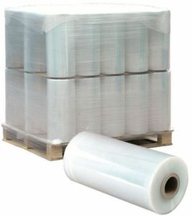
ПРЕИМУЩЕСТВА:
- главное свойство пленки это способность растягиваться до 350 %, позволяет снижать расход материала в 3,5 раза;
- высокое стягивающее усилие, которое позволяет надежно закрепить груз на паллете;
- широкий диапазон рабочих температур (от -30 до +30° С), что позволяет использовать ее в пожароопасных условиях, а также применять в качестве упаковки замороженной продукции и товаров;
- стойкость к проколу и раздиранию (защищает груз от повреждения, загрязнения, расхищения);
- не требует сложного оборудования при упаковке.

Условия оплаты
100% предоплата. Отсрочка платежа возможна постоянным клиентам, после проверки контрагента, начиная с 3й закупки на сумму от 100 000 руб до 2 000 000 руб сроком до 30 дней.

Сроки поставки
Паллетная пленка для упаковки всегда в наличии в большом количестве. В отдельных случаях срок производства — до 3-5 дней.

Качество пленки и гарантия

Наша пленка имеет все необходимые документы, подтверждающее и гарантирующее высокое качество товара.

Доставка стрейч пленки
Доставка по Воронежу — БЕСПЛАТНО.
Доставка по Москве и Центрально-Черноземному региону от 2 паллет (газель) 720 штук — БЕСПЛАТНО.

